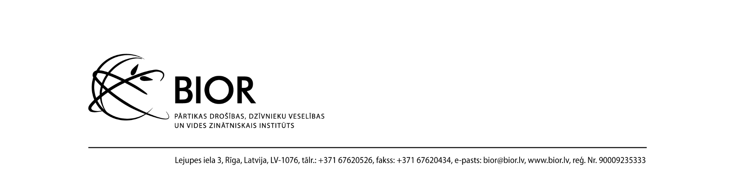

APSPRIEDES AR PIEGĀDĀTĀJIEM NOTEIKUMI
atklātā konkursā “Laboratoriju ēkas pirmā un trešā stāva vienkāršota atjaunošana”
(ID. Nr. BIOR 2023/49/AK)
Rīgā, 2023. gada 5. decembrī
- Pasūtītāja nosaukums: Pārtikas drošības, dzīvnieku veselības un vides zinātniskais institūts „BIOR” (turpmāk arī – Institūts).
- Publiskās apspriedes pamatojums: Institūts saskaņā ar Publisko iepirkumu likuma 18. panta 2.¹ daļu rīko apspriedi ar piegādātājiem, lai nodrošinātu piegādātāju iespējas iepazīties ar plānotā atklātā konkursa pamatnosacījumiem, kā arī saņemtu ieinteresēto pretendentu priekšlikumus dokumentācijas pilnveidei.
- Iepirkuma priekšmets: laboratoriju ēkas pirmā un trešā stāva vienkāršota atjaunošana.
- Iepirkuma identifikācijas numurs: BIOR 2023/49/AK.
- Līguma izpildes termiņš: 10 (desmit) mēneši no līguma noslēgšanas dienas.
- Plānotais atklātā konkursa izsludināšanas laiks: 2023. gada decembris, 2024.gada janvāris.
- Paredzamā līgumcena: 1 422 723,52 EUR bez PVN.
- Apspriedes norise:
  - Apspriede tiek organizēta, nodrošinot piegādātāju iespējas attālināti iepazīties ar plānotā atklātā konkursa pamatnosacījumiem un tehniskās specifikācijas prasībām, elektroniski sniegt priekšlikumus atklātā konkursa dokumentācijas pilnveidei.
  - Pasūtītājs paziņojumu par organizēto apspriedi publicē Iepirkumu uzraudzības biroja Publikāciju vadības sistēmā (turpmāk – IUB PVS).
  - Apspriedes norises laiks: datums, līdz kuram sniedzami piegādātāju priekšlikumi atklātā konkursa dokumentācijai, tiek norādīts IUB PVS paziņojumā.
  - Piegādātāji izskata ar plānoto atklāto konkursu saistītos dokumentus un sniedz priekšlikumus, ja tādi ir, par piegādātāju ierobežojošām prasībām un izsaka priekšlikumus nepieciešamajiem labojumiem, izsaka iespējamās līgumcenas priekšlikumus.
- Piegādātāju priekšlikumu iesniegšanas kārtība:
  - Piegādātāji priekšlikumus iesniedz, nosūtot uz elektroniskā pasta adresi kristine.smolakova@bior.lv IUB PVS paziņojumā norādītajā priekšlikumu iesniegšanas termiņā.
  - Piegādātāju priekšlikumi sagatavojami izsmeļoši, konstruktīvi un sniedzot pamatojumu noteiktu precizējumu veikšanai.
- Priekšlikumu izskatīšanas kārtība:
  - Pasūtītājs izskata piegādātāju sniegtos priekšlikumus un izvērtē to pamatotību un nepieciešamību iekļaušanai atklātā konkursa dokumentācijā.
  - Pasūtītājs pretendentam, kas iesniedzis priekšlikumus atklātā konkursa dokumentācijas pilnveidei, nesniedz detalizētu priekšlikumu izvērtējumu un pamatojumu piedāvāto priekšlikumu iekļaušanai vai neiekļaušanai atklāta konkursa dokumentācijā.
- Apspriedei publicējamā informācija:
  - Plānotās pretendentu kvalifikācijas (atlases) prasības.
  - Tehniskais un finanšu piedāvājums (veidne, kas tiks izmantota atklātā konkursā).
Pasūtītājs jau iepriekš izsaka pateicību ieinteresētajiem piegādātājiem par iesaisti un priekšlikumu sniegšanu!

